TRABALHO ACADÊMICO – MODELAGEM DE BANCO DE DADOS
PIETRO FERREIRA DOS SANTOS
ERICK DE MELO KUJAVSKI
SARAH FIRMINO
PEDRO HIEL CARRANO
THIAGO SANTOS
SISTEMA DE GESTÃO DE UM HOSPITAL INFANTIL:
MODELAGEM DE DADOS, PROTEÇÃO DA INFORMAÇÃO E PROPOSTA DE IMPLEMENTAÇÃO MYSQL
2026

PIETRO FERREIRA DOS SANTOS
ERICK DE MELO KUJAVSKI
SARAH FIRMINO
PEDRO HIEL CARRANO
THIAGO SANTOS
SISTEMA DE GESTÃO DE UM HOSPITAL INFANTIL:
MODELAGEM DE DADOS, PROTEÇÃO DA INFORMAÇÃO E PROPOSTA DE IMPLEMENTAÇÃO MYSQL
Relatório acadêmico da Avaliação A2 da disciplina de Modelagem de Banco de Dados, período noturno, elaborado com base nos diagramas e no relatório do projeto.
Professor: Rubem Matimoto Koide.
2026

RESUMO
Este relatório sistematiza a proposta de um sistema web interno para um hospital municipal infantil, destinado a reunir cadastros de pacientes, registros de atendimento, informações sobre aplicações de medicamentos e recursos hospitalares. O trabalho parte de quatro documentos fornecidos pela equipe: um relatório funcional e três diagramas elaborados no Oracle SQL Developer Data Modeler. Foram identificadas doze entidades e doze relacionamentos, com ênfase nas cardinalidades, chaves primárias, chaves estrangeiras e restrições de integridade. A etapa de implementação apresentada é uma proposta de conversão dos tipos Oracle para MySQL 8.0 ou superior, acompanhada de arquivos SQL para criação das tabelas, inserção de 120 registros fictícios e realização de consultas. Uma pré-validação auxiliar da estrutura e dos relacionamentos foi realizada em SQLite, sem substituição do teste em servidor MySQL. A análise jurídica aborda a Lei Geral de Proteção de Dados Pessoais (Lei nº 13.709/2018), as exigências adicionais aplicáveis a crianças e adolescentes e o status do Projeto de Lei nº 2.338/2023, ainda em tramitação em 11 de novembro de 2026. Conclui-se que a modelagem oferece uma base acadêmica consistente para evolução do sistema, mas a conformidade legal, a segurança operacional e a demonstração de funcionamento em MySQL dependem da implementação e de provas de execução.
Palavras-chave: banco de dados; hospital infantil; modelagem de dados; LGPD; MySQL; segurança da informação.

SUMÁRIO
1 INTRODUÇÃO 4
2 CONTEXTUALIZAÇÃO DO NEGÓCIO 4
3 MODELAGEM CONCEITUAL 5
4 MODELAGEM LÓGICA 5
5 MODELAGEM FÍSICA E CONVERSÃO PARA MYSQL 6
6 IMPLEMENTAÇÃO E POPULAÇÃO DO BANCO 8
7 EVIDÊNCIAS SQL E CONSULTAS 8
8 LGPD E PROTEÇÃO DOS DADOS 9
9 INTELIGÊNCIA ARTIFICIAL E SITUAÇÃO LEGISLATIVA 9
10 SEGURANÇA E GOVERNANÇA 10
11 VALIDAÇÃO E LIMITAÇÕES 10
12 CONCLUSÃO 11
REFERÊNCIAS 11
APÊNDICE A – DICIONÁRIO DE CAMPOS E TIPOS 12
APÊNDICE B – ROTEIRO DE EXECUÇÃO NO MYSQL 15

1 INTRODUÇÃO
Os serviços de saúde dependem de dados confiáveis, disponíveis e protegidos. Em instituições pediátricas, o tratamento de informações clínicas exige cuidados especiais porque envolve dados sensíveis e titulares crianças e adolescentes. O projeto acadêmico analisado propõe um sistema web interno para apoiar cadastros, acompanhamentos, atendimentos, registros de medicação e administração de suprimentos hospitalares (EQUIPE DO PROJETO, 2026a).
O objetivo geral é apresentar a estrutura do banco de dados, explicar a passagem entre os níveis conceitual, lógico e físico, propor sua implementação em MySQL e revisar a proteção jurídica e técnica das informações. O texto separa as decisões já descritas pela equipe daquelas que são propostas de implementação e dos recursos ainda não testados.

2 CONTEXTUALIZAÇÃO DO NEGÓCIO
O escopo é uma ferramenta interna de um hospital municipal infantil, destinada a profissionais autorizados da recepção, assistência à saúde, almoxarifado, administração e suporte de TI. O cadastro do paciente pode anteceder sua primeira consulta. Cada evento assistencial identifica o paciente e um colaborador responsável. O histórico clínico é obtido por meio de registros de atendimento, e cada aplicação de medicamento vincula paciente e profissional.
No módulo de recursos, fornecedores se relacionam com materiais de estoque, equipamentos e equipamentos de proteção individual (EPIs). As requisições indicam um item de estoque e o colaborador solicitante, mas a baixa automática do saldo não consta como funcionalidade implementada na documentação. A existência de entidades no banco não substitui as regras de autorização e operação da aplicação (EQUIPE DO PROJETO, 2026a).
Domínio | Entidades
Pessoas e acesso | PACIENTE, ACOMPANHANTE, DOCUMENTACAO, COLABORADOR, USUARIO
Assistência clínica | ATENDIMENTO, REGISTRO_MEDICACAO
Recursos hospitalares | FORNECEDOR, ESTOQUE, EQUIPAMENTO, EPI, REQUISICAO_DE_MATERIAIS

3 MODELAGEM CONCEITUAL
A modelagem conceitual representa os elementos principais do negócio e seus vínculos antes da decisão sobre tipos de dados. O diagrama original contempla doze entidades. O relatório da equipe registra onze associações de um para zero ou muitos (1:0..N) e uma associação de um para zero ou um (1:0..1). O registro dependente não deve existir sem seu respectivo registro principal.
Figura 1 – Diagrama conceitual do sistema hospitalar.
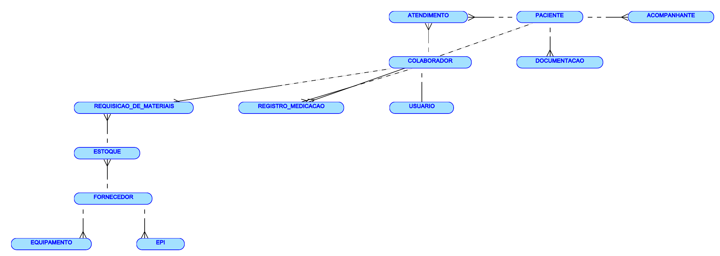
Fonte: Equipe do projeto (2026b), modelo conceitual fornecido.
Entidade principal | Entidade dependente | Cardinalidade
PACIENTE | ATENDIMENTO, DOCUMENTACAO, ACOMPANHANTE e REGISTRO_MEDICACAO | 1 : 0..N
COLABORADOR | ATENDIMENTO, REGISTRO_MEDICACAO e REQUISICAO_DE_MATERIAIS | 1 : 0..N
COLABORADOR | USUARIO | 1 : 0..1
ESTOQUE | REQUISICAO_DE_MATERIAIS | 1 : 0..N
FORNECEDOR | ESTOQUE, EPI e EQUIPAMENTO | 1 : 0..N

4 MODELAGEM LÓGICA
A modelagem lógica introduz atributos e restrições estruturais. As chaves primárias (PKs) identificam unicamente cada linha; chaves estrangeiras (FKs) vinculam registros de entidades dependentes às entidades principais. No sistema, ATENDIMENTO depende de PACIENTE e COLABORADOR, REGISTRO_MEDICACAO também depende dessas duas entidades, e REQUISICAO_DE_MATERIAIS depende de COLABORADOR e ESTOQUE.
Figura 2 – DER lógico original do projeto.
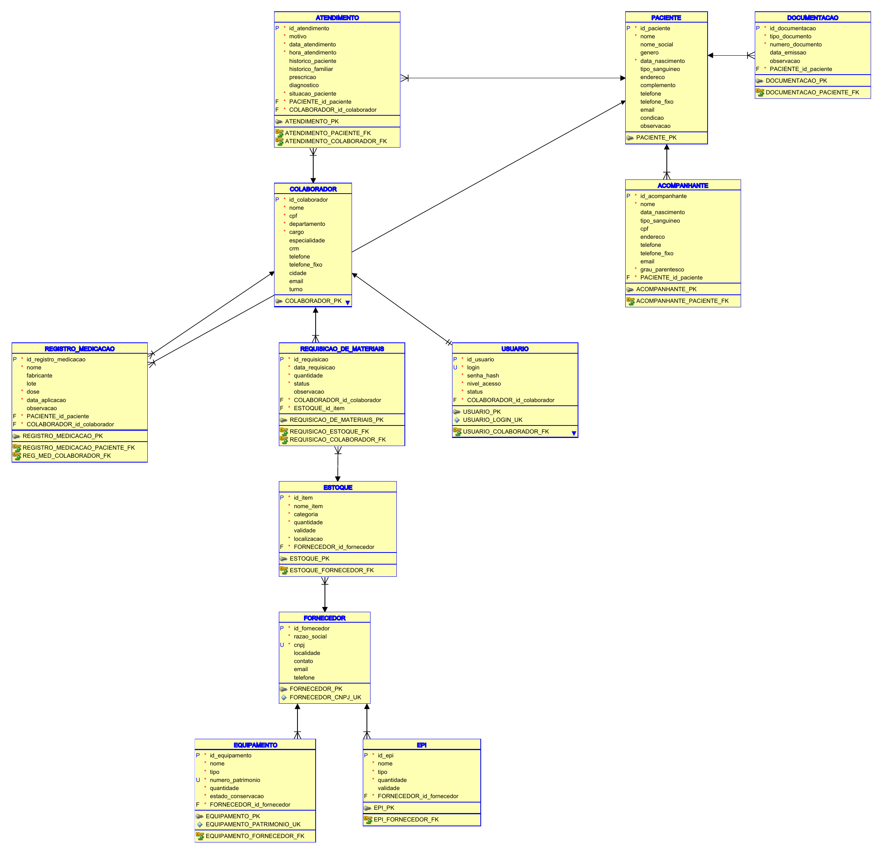
Fonte: Equipe do projeto (2026c), modelo lógico fornecido.
O relacionamento entre COLABORADOR e USUARIO é um caso particular. O relatório funcional estabelece que um colaborador pode ter zero ou uma conta e cada conta pertence a exatamente um colaborador. A imposição dessa regra exige que a FK do colaborador em USUARIO seja obrigatória e única; a proposta de script MySQL adiciona essa restrição de unicidade, pois o diagrama original não a explicita de forma equivalente.

5 MODELAGEM FÍSICA E CONVERSÃO PARA MYSQL
No arquivo físico fornecido, os atributos possuem tipos associados ao ambiente Oracle, como NUMBER(10), VARCHAR2(n), DATE e CLOB. O requisito da entrega prevê programação em MySQL. Para conservar os campos documentados, o script de apoio converte números identificadores para BIGINT UNSIGNED, textos de tamanho variável para VARCHAR(n), textos longos para TEXT e datas para DATE. Para quantidades inteiras, utiliza INT UNSIGNED. Essas opções precisam ser homologadas na implantação, considerando domínio, faixa de valores e configuração do banco.
Figura 3 – DER físico original, antes da conversão para MySQL.
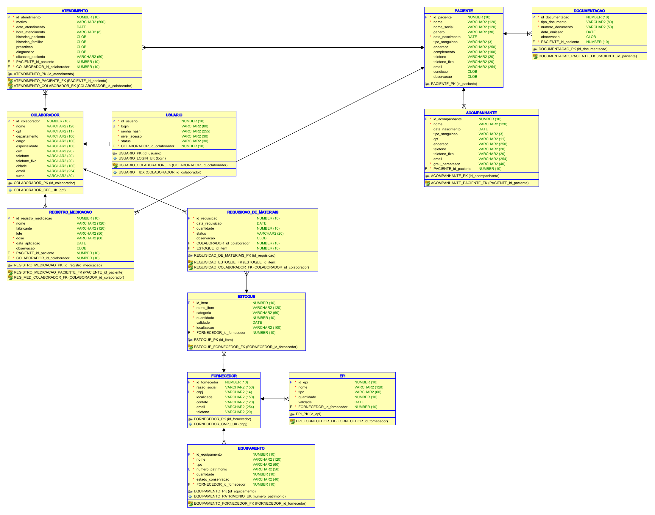
Fonte: Equipe do projeto (2026d), modelo físico fornecido.
Modelo físico Oracle | Proposta MySQL | Aplicação
NUMBER(10) | BIGINT UNSIGNED | PK e FK identificadoras
VARCHAR2(n) | VARCHAR(n) | Nomes, contatos, códigos
CLOB | TEXT | Históricos e observações
DATE | DATE | Nascimento, emissão e validade
NUMBER(10) para quantidade | INT UNSIGNED | Saldos e requisições inteiras

As restrições adicionais propostas incluem unicidade de CPF do colaborador, CNPJ do fornecedor, login e associação entre conta e colaborador, bem como proibição de referências inexistentes e de exclusão em cascata de histórico clínico. Na versão física original faltam campos sugeridos pelo relatório, como unidade_medida em ESTOQUE e numero_ca em EPI: sua inclusão precisa de validação do grupo antes de afirmar que integram o DER final.

6 IMPLEMENTAÇÃO E POPULAÇÃO DO BANCO
Foram preparados scripts acadêmicos compatíveis com a sintaxe proposta para MySQL 8.0+: 01_estrutura_mysql.sql, 02_dados_ficticios.sql, 03_consultas_relatorios.sql e 04_demonstracao_ddl_dml_dql_dcl_tcl.sql. O primeiro cria as doze tabelas, seus atributos, chaves e restrições. O segundo insere dez registros fictícios em cada entidade, totalizando 120 linhas; todos os nomes de pacientes e colaboradores, documentos, fornecedores e insumos utilizados são demonstrativos.
O uso de dados fictícios evita reproduzir prontuários reais no ambiente de ensino. As strings de senha_hash no script não são senhas utilizáveis ou credenciais reais; a aplicação definitiva deverá produzir hashes de senhas com algoritmo adequado, gestão segura de sessão e autorização no servidor. O carregamento deve ser feito em ambiente descartável e não deve ser confundido com simulação de rotinas clínicas.
Arquivo | Finalidade | Observação
01_estrutura_mysql.sql | DDL das 12 tabelas | Converter tipos e aplicar PK, FK, UNIQUE e CHECK
02_dados_ficticios.sql | DML; 120 registros | 10 linhas por entidade, dados fictícios
03_consultas_relatorios.sql | DQL / consultas | JOIN, WHERE, GROUP BY e COUNT
04_demonstracao_ddl_dml_dql_dcl_tcl.sql | Roteiro das categorias SQL | DCL exige permissões administrativas

7 EVIDÊNCIAS SQL E CONSULTAS
O roteiro de demonstração inclui DDL para CREATE TABLE, ALTER TABLE e DROP TABLE; DML para INSERT, UPDATE e DELETE; DQL para SELECT com JOIN, filtros e agregações; DCL para GRANT e REVOKE; e TCL para START TRANSACTION, COMMIT e ROLLBACK. As operações de demonstração que alteram dados ocorrem em uma tabela de teste específica, evitando danificar os registros clínicos fictícios.
Entre as consultas importantes estão: pacientes e responsáveis por atendimento, aplicações de medicamentos por profissional, itens próximos do vencimento, requisições por situação, contagem dos registros por entidade e cadastros de pacientes sem atendimento. Tais relatórios dependem de uma implementação executada com sucesso; o arquivo de consultas representa uma especificação pronta para teste, não uma captura de saída do MySQL.
Categoria | Comandos principais | Comprovação a registrar no MySQL Workbench
DDL | CREATE, ALTER, DROP | SHOW CREATE TABLE e estrutura antes/depois
DML | INSERT, UPDATE, DELETE | SELECT antes e depois
DQL | SELECT, JOIN, GROUP BY | Resultado das consultas e relatórios
DCL | GRANT, REVOKE | SHOW GRANTS antes e depois
TCL | COMMIT, ROLLBACK | Resultado após persistência e reversão

8 LGPD E PROTEÇÃO DOS DADOS
A Lei nº 13.709/2018 classifica como pessoais dados referentes a indivíduos identificados ou identificáveis e como sensíveis os dados de saúde associados a pessoas. No projeto, nomes, datas de nascimento, contatos, CPFs e informações de documentos constituem dados pessoais. Diagnósticos, históricos, prescrições, registros de medicação e informações clínicas são dados pessoais sensíveis, com potencial de danos em caso de acesso indevido (BRASIL, 2018).
O tratamento deve observar finalidade, adequação, necessidade, segurança, prevenção e responsabilização. Cada finalidade de tratamento deverá ter hipótese legal fundamentada nos arts. 7º ou 11, conforme a natureza do dado; o uso de consentimento não deve ser apresentado como regra universal para toda atividade hospitalar. O art. 14 exige atenção ao melhor interesse de crianças e adolescentes. A Autoridade Nacional de Proteção de Dados esclareceu que os fundamentos dos arts. 7º e 11 podem ser utilizados para esse público desde que o melhor interesse seja observado no caso concreto (ANPD, 2023).
O art. 46 determina a adoção de medidas técnicas e administrativas de proteção. Para o sistema, recomenda-se restringir consultas clínicas ao profissional autorizado, separar operações administrativas de prontuários, minimizar campos não necessários, registrar acesso e alterações, definir prazos de retenção e adotar dados inteiramente fictícios nos testes acadêmicos. O modelo isoladamente não comprova conformidade legal (BRASIL, 2018).

9 INTELIGÊNCIA ARTIFICIAL E SITUAÇÃO LEGISLATIVA
Em 11 de novembro de 2026, o Projeto de Lei nº 2.338/2023, referido como proposta de marco legal da inteligência artificial, permanece em análise pela Câmara dos Deputados, aguardando parecer na comissão especial. O texto foi aprovado no Senado em dezembro de 2024, mas não havia se convertido em lei federal geral vigente naquela data (BRASIL, 2026). Portanto, seria incorreto apresentar obrigações específicas do projeto de lei como se já estivessem em vigor.
Os materiais do hospital infantil não descrevem funcionalidades baseadas em inteligência artificial, decisões clínicas automatizadas ou treinamento de modelos. A eventual adoção futura de triagem automatizada, recomendações clínicas ou previsão de demanda exigiria análise de finalidade, minimização, base legal, riscos de discriminação, supervisão humana e controle técnico. A LGPD já se aplica aos dados pessoais inseridos em soluções de IA, independentemente da tramitação do PL 2.338/2023.

10 SEGURANÇA E GOVERNANÇA
A proteção das informações considera confidencialidade, integridade, disponibilidade, autenticidade e rastreabilidade. A confidencialidade depende de perfis de acesso e criptografia em trânsito (HTTPS/TLS) e em cópias de segurança. A integridade depende de chaves, restrições, validações no servidor e transações. A disponibilidade exige backups testados e recuperação. A autenticidade depende de contas individuais, proteção de senhas por algoritmo apropriado, gestão segura de sessões e bloqueio de credenciais inativas.
A matriz inicial do relatório diferencia recepção, profissional da saúde, almoxarifado, administração e administrador do sistema. Um administrador técnico não deve ganhar acesso irrestrito a diagnósticos apenas por gerenciar usuários. A proposta precisa de trilha de auditoria, controle contextual do acesso clínico e políticas de prevenção e resposta a incidentes. Esses controles são requisitos de evolução, não características já comprovadas na aplicação.

11 VALIDAÇÃO E LIMITAÇÕES
Foi realizada uma pré-validação auxiliar em banco SQLite em memória, usando a mesma organização de doze entidades, com inserção de 120 registros fictícios e verificação de integridade referencial. Todas as doze tabelas atingiram a contagem de dez linhas e não foram encontradas violações de FKs nessa conferência. Esse teste auxiliar não confirma a execução dos scripts MySQL, pois diferenças de sintaxe, permissões, motor e restrições exigem verificação no SGBD de destino.
A entrega ainda necessita de evidências reais de execução no MySQL Workbench: tela de criação das tabelas, resultado de SELECT COUNT(*) em cada entidade, relatórios com JOIN, demonstração de alterações e transações, privilégios de usuário e possíveis rejeições por integridade. O relatório funcional original também identifica pendências: ausência de auditoria, falta de atualização automática de estoque, medicação sem ligação direta com atendimento e falta de documentação do responsável legal.

12 CONCLUSÃO
A documentação fornecida e os arquivos produzidos viabilizam uma apresentação coerente da modelagem conceitual, lógica e física de um sistema interno para hospital infantil. A organização por doze entidades sustenta consultas operacionais e assistenciais, ao passo que PKs, FKs e regras de cardinalidade favorecem consistência e rastreabilidade. A análise da LGPD enfatiza a proteção dos registros sensíveis de pacientes pediátricos; a discussão sobre inteligência artificial delimita corretamente o cenário hipotético e a situação do PL 2.338/2023.
Os scripts MySQL e dados fictícios representam material de implementação e teste, mas a etapa de comprovação em servidor MySQL ainda deve ser concluída pela equipe. A evolução responsável do projeto depende de homologação das regras de negócio, segurança operacional, controle de acesso, documentação das consultas e validação do sistema conforme o uso hospitalar previsto.

REFERÊNCIAS
AUTORIDADE NACIONAL DE PROTEÇÃO DE DADOS (ANPD). Enunciado CD/ANPD nº 1, de 22 de maio de 2023. Brasília, DF: ANPD, 2023. Disponível em: https://bibliotecadigital.mj.gov.br/handle/1/10215. Acesso em: 11 nov. 2026.
BRASIL. Lei nº 13.709, de 14 de agosto de 2018. Lei Geral de Proteção de Dados Pessoais (LGPD). Brasília, DF, 2018. Disponível em: https://www2.camara.leg.br/legin/fed/lei/2018/lei-13709-14-agosto-2018-787077-normaatualizada-pl.html. Acesso em: 11 nov. 2026.
BRASIL. Câmara dos Deputados. Projeto de Lei nº 2.338, de 2023: tramitação. Brasília, DF, 2026. Disponível em: https://www.camara.leg.br/proposicoesWeb/fichadetramitacao?idProposicao=2487262. Acesso em: 11 nov. 2026.
EQUIPE DO PROJETO. Relatório do sistema de gestão de um hospital infantil: escopo funcional e modelagem de banco de dados. Avaliação A2. Documento interno, 6 out. 2026a. 15 p.
EQUIPE DO PROJETO. Modelo conceitual. Diagrama do Oracle SQL Developer Data Modeler. Documento interno, 2026b.
EQUIPE DO PROJETO. Modelo lógico. Diagrama do Oracle SQL Developer Data Modeler. Documento interno, 2026c.
EQUIPE DO PROJETO. Modelo físico. Diagrama do Oracle SQL Developer Data Modeler. Documento interno, 2026d.
ORACLE. SQL Developer Data Modeler 24.3 User’s Guide: Data Modeler Concepts and Usage. Oracle, 2026. Disponível em: https://docs.oracle.com/en/database/oracle/sql-developer-data-modeler/24.3/dmdug/data-modeler-concepts-usage.html. Acesso em: 11 nov. 2026.
UNIVERSIDADE FEDERAL DO ESPÍRITO SANTO. Normalização: normas técnicas da ABNT. Vitória: UFES, 2026. Disponível em: https://biblioteca.ufes.br/normalizacao. Acesso em: 11 nov. 2026.

APÊNDICE A – DICIONÁRIO DE CAMPOS E TIPOS
A relação a seguir corresponde à estrutura convertida para MySQL. P = chave primária; F = chave estrangeira; U = atributo único. Os tipos do arquivo físico original eram do Oracle; as dimensões propostas foram preservadas quando convertidas para VARCHAR(n).

PACIENTE
Atributo | Tipo MySQL | Restrição
id_paciente | BIGINT UNSIGNED | P, Obrig.
nome | VARCHAR(120) | Obrig.
nome_social | VARCHAR(120) | Opcional
genero | VARCHAR(30) | Opcional
data_nascimento | DATE | Obrig.
tipo_sanguineo | VARCHAR(3) | Opcional
endereco | VARCHAR(250) | Opcional
complemento | VARCHAR(100) | Opcional
telefone | VARCHAR(20) | Opcional
telefone_fixo | VARCHAR(20) | Opcional
email | VARCHAR(254) | Opcional
condicao | TEXT | Opcional
observacao | TEXT | Opcional

COLABORADOR
Atributo | Tipo MySQL | Restrição
id_colaborador | BIGINT UNSIGNED | P, Obrig.
nome | VARCHAR(120) | Obrig.
cpf | VARCHAR(11) | U, Obrig.
departamento | VARCHAR(100) | Obrig.
cargo | VARCHAR(100) | Obrig.
especialidade | VARCHAR(100) | Opcional
crm | VARCHAR(20) | Opcional
telefone | VARCHAR(20) | Opcional
telefone_fixo | VARCHAR(20) | Opcional
cidade | VARCHAR(100) | Opcional
email | VARCHAR(254) | Opcional
turno | VARCHAR(30) | Opcional

FORNECEDOR
Atributo | Tipo MySQL | Restrição
id_fornecedor | BIGINT UNSIGNED | P, Obrig.
razao_social | VARCHAR(150) | Obrig.
cnpj | VARCHAR(14) | U, Obrig.
localidade | VARCHAR(150) | Opcional
contato | VARCHAR(120) | Opcional
email | VARCHAR(254) | Opcional
telefone | VARCHAR(20) | Opcional

USUARIO
Atributo | Tipo MySQL | Restrição
id_usuario | BIGINT UNSIGNED | P, Obrig.
login | VARCHAR(80) | U, Obrig.
senha_hash | VARCHAR(255) | Obrig.
nivel_acesso | VARCHAR(30) | Obrig.
status | VARCHAR(30) | Obrig.
COLABORADOR_id_colaborador | BIGINT UNSIGNED | F, U, Obrig.

DOCUMENTACAO
Atributo | Tipo MySQL | Restrição
id_documentacao | BIGINT UNSIGNED | P, Obrig.
tipo_documento | VARCHAR(80) | Obrig.
numero_documento | VARCHAR(50) | Obrig.
data_emissao | DATE | Opcional
observacao | TEXT | Opcional
PACIENTE_id_paciente | BIGINT UNSIGNED | F, Obrig.

ACOMPANHANTE
Atributo | Tipo MySQL | Restrição
id_acompanhante | BIGINT UNSIGNED | P, Obrig.
nome | VARCHAR(120) | Obrig.
data_nascimento | DATE | Opcional
tipo_sanguineo | VARCHAR(3) | Opcional
cpf | VARCHAR(11) | Opcional
endereco | VARCHAR(250) | Opcional
telefone | VARCHAR(20) | Opcional
telefone_fixo | VARCHAR(20) | Opcional
email | VARCHAR(254) | Opcional
grau_parentesco | VARCHAR(40) | Obrig.
PACIENTE_id_paciente | BIGINT UNSIGNED | F, Obrig.

ATENDIMENTO
Atributo | Tipo MySQL | Restrição
id_atendimento | BIGINT UNSIGNED | P, Obrig.
motivo | VARCHAR(500) | Obrig.
data_atendimento | DATE | Obrig.
hora_atendimento | VARCHAR(8) | Obrig.
historico_paciente | TEXT | Opcional
historico_familiar | TEXT | Opcional
prescricao | TEXT | Opcional
diagnostico | TEXT | Opcional
situacao_paciente | VARCHAR(50) | Obrig.
PACIENTE_id_paciente | BIGINT UNSIGNED | F, Obrig.
COLABORADOR_id_colaborador | BIGINT UNSIGNED | F, Obrig.

REGISTRO_MEDICACAO
Atributo | Tipo MySQL | Restrição
id_registro_medicacao | BIGINT UNSIGNED | P, Obrig.
nome | VARCHAR(120) | Obrig.
fabricante | VARCHAR(120) | Opcional
lote | VARCHAR(50) | Opcional
dose | VARCHAR(60) | Obrig.
data_aplicacao | DATE | Obrig.
observacao | TEXT | Opcional
PACIENTE_id_paciente | BIGINT UNSIGNED | F, Obrig.
COLABORADOR_id_colaborador | BIGINT UNSIGNED | F, Obrig.

ESTOQUE
Atributo | Tipo MySQL | Restrição
id_item | BIGINT UNSIGNED | P, Obrig.
nome_item | VARCHAR(120) | Obrig.
categoria | VARCHAR(60) | Obrig.
quantidade | INT UNSIGNED | Obrig.
validade | DATE | Opcional
localizacao | VARCHAR(100) | Obrig.
FORNECEDOR_id_fornecedor | BIGINT UNSIGNED | F, Obrig.

EPI
Atributo | Tipo MySQL | Restrição
id_epi | BIGINT UNSIGNED | P, Obrig.
nome | VARCHAR(120) | Obrig.
tipo | VARCHAR(60) | Obrig.
quantidade | INT UNSIGNED | Obrig.
validade | DATE | Opcional
FORNECEDOR_id_fornecedor | BIGINT UNSIGNED | F, Obrig.

EQUIPAMENTO
Atributo | Tipo MySQL | Restrição
id_equipamento | BIGINT UNSIGNED | P, Obrig.
nome | VARCHAR(120) | Obrig.
tipo | VARCHAR(60) | Obrig.
numero_patrimonio | VARCHAR(50) | U
quantidade | INT UNSIGNED | Obrig.
estado_conservacao | VARCHAR(40) | Obrig.
FORNECEDOR_id_fornecedor | BIGINT UNSIGNED | F, Obrig.

REQUISICAO_DE_MATERIAIS
Atributo | Tipo MySQL | Restrição
id_requisicao | BIGINT UNSIGNED | P, Obrig.
data_requisicao | DATE | Obrig.
quantidade | INT UNSIGNED | Obrig.
status | VARCHAR(20) | Obrig.
observacao | TEXT | Opcional
COLABORADOR_id_colaborador | BIGINT UNSIGNED | F, Obrig.
ESTOQUE_id_item | BIGINT UNSIGNED | F, Obrig.

APÊNDICE B – ROTEIRO DE EXECUÇÃO NO MYSQL
1. Abrir MySQL Workbench e conectar ao banco de teste com privilégios apropriados.
2. Executar 01_estrutura_mysql.sql e registrar SHOW TABLES e SHOW CREATE TABLE.
3. Executar 02_dados_ficticios.sql uma única vez e verificar SELECT COUNT(*) nas doze entidades.
4. Executar 03_consultas_relatorios.sql e salvar imagens das consultas e respectivas saídas.
5. Executar 04_demonstracao_ddl_dml_dql_dcl_tcl.sql e demonstrar CREATE, INSERT, SELECT, GRANT, REVOKE, COMMIT e ROLLBACK.
6. Registrar no documento final o ambiente, a versão do MySQL, a data, eventuais erros e correções, sem utilizar dados reais.

